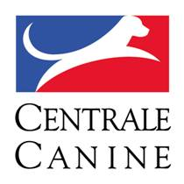 | Société Centrale Canine  155 Avenue Jean Jaurès 93535 Aubervilliers  Commission Nationale D’Education et D’Activités Cynophiles  Président Jean Denis DEVINS | 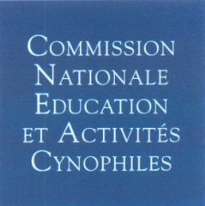

Rapport de jugement annexe
TERRITORIALE : | CLUB :
PRÉSIDENT : | LIEU DU CONCOURS :
NOM DU JUGE : | DATE DU CONCOURS :

